ZARZĄDZENIE NR 5/2024

Regionalnego Dyrektora Ochrony Środowiska w Kielcach
z dnia 15 października 2024 r.

w sprawie wyznaczenia miejsc zbioru żołędzi dębu bezszypułkowego w rezerwacie przyrody Krzemionki Opatowskie

Na podstawie art. 15 ust. 1 pkt 13 ustawy z dnia 16 kwietnia 2004r. o ochronie przyrody (Dz. U. z 2024 r. poz. 1478 t.j.) zarządza się, co następuje:
§ 1. W rezerwacie przyrody Krzemionki Opatowskie wyznacza się miejsca zbioru żołędzi dębu bezszypułkowego, z drzew rosnących w wydzieleniach: 175-a-00; 175-b-00; 175-c-00; 176-c-00; 177-c-00; 177-f-00 oraz 177-i-00 o łącznej powierzchni 58,98 ha Leśnictwa Jeziórko, Nadleśnictwo Ostrowiec Świętokrzyski. Powierzchnia ta powinna zostać oznaczona w terenie.

§ 2. Miejsca, o których mowa w § 1 przedstawia mapa stanowiąca załącznik do zarządzenia.

§ 3. Podmiotem uprawnionym do zbioru żołędzi dębu bezszypułkowego jest Nadleśnictwo Ostrowiec Świętokrzyski, Sudół 216, 27-400 Ostrowiec Świętokrzyski lub podmiot, któremu te prace zostaną zlecone.

§ 4. Zarządzenie wchodzi w życie z dniem podpisania.

Załącznik nr 1 do zarządzenia Nr 5/2024 z dnia 15 października 2024 r. Regionalnego Dyrektora Ochrony Środowiska w Kielcach w sprawie ustanowienia w sprawie wyznaczenia miejsc zbioru żołędzi dębu bezszypułkowego w rezerwacie przyrody Krzemionki Opatowskie
Załącznik graficzny
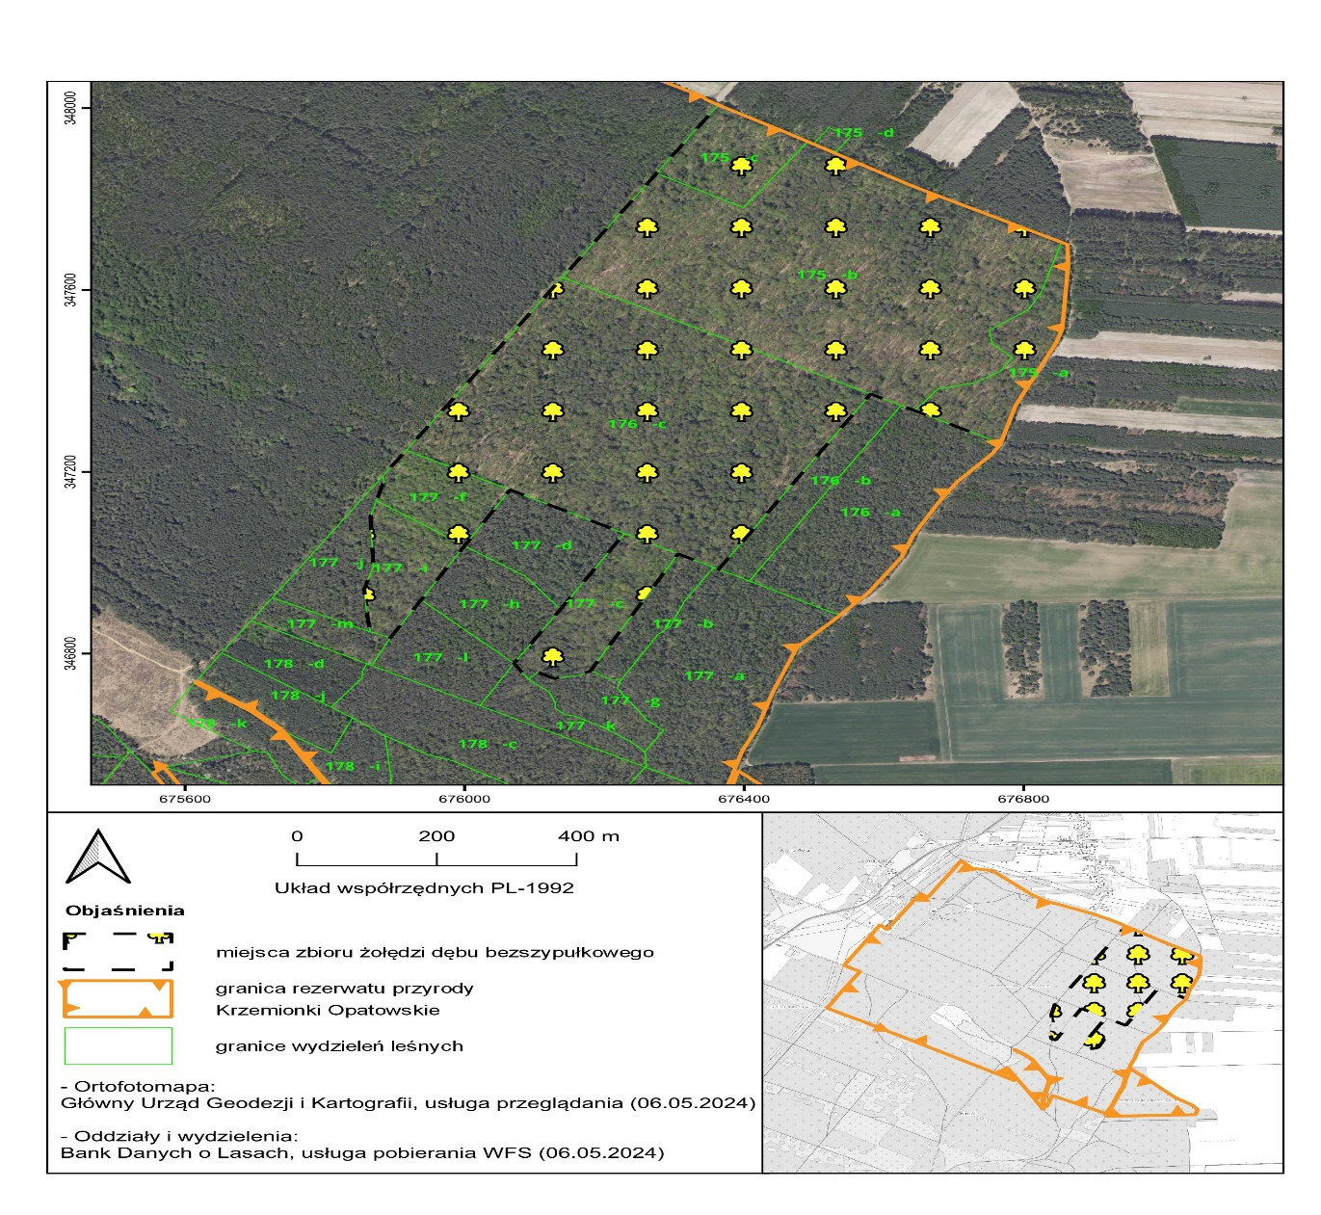
UZASADNIENIE

do zarządzenia Nr 5/2024 Regionalnego Dyrektora Ochrony Środowiska w Kielcach z dnia 15 października 2024 r. w sprawie wyznaczenia miejsc zbioru żołędzi dębu bezszypułkowego w rezerwacie przyrody Krzemionki Opatowskie

Rezerwat przyrody Krzemionki Opatowskie utworzony został Zarządzeniem Ministra Leśnictwa i Przemysłu Drzewnego z dnia 27 czerwca 1995 r. w sprawie uznania za rezerwat przyrody (M. P. Nr 33, poz. 396 ze zm.). Aktualnie obowiązuje zarządzenie Regionalnego Dyrektora Ochrony Środowiska w Kielcach z dnia 20 września 2017 r. w sprawie rezerwatu przyrody Krzemionki Opatowskie (Dz. Urz. Woj. Święt. poz. 2911 ze zm.). Rezerwat obejmuje obszar lasu, pastwisk i nieużytków o powierzchni 378,83 ha położony w obrębie ewidencyjnym Sudół, gm. Bodzechów powiat ostrowiecki i obrębie ewidencyjnym Stoki Stare gm. Ćmielów powiat ostrowiecki, w województwie świętokrzyskim, na gruntach Nadleśnictwa Ostrowiec Świętokrzyski w Leśnictwie Jeziórko.
Celem ochrony rezerwatu jest zachowanie rzadkich i chronionych gatunków roślin oraz kopalni krzemienia pasiastego, a także wyrobisk górniczych i śladów obozowisk górników.
Zgodnie z art. 15 ust. 1 pkt 13 ustawy z dnia 16 kwietnia 2004 r. o ochronie przyrody (Dz. U. z 2024 r. poz. 1478 t.j.), na terenie rezerwatu przyrody zabrania się zbioru dziko występujących roślin i grzybów oraz ich części za wyjątkiem miejsc wyznaczonych przez regionalnego dyrektora ochrony środowiska.
Nadleśnictwo Ostrowiec Świętokrzyski wnioskiem znak ZG.7212.12.2024 z dnia 28.03.2024 r. zwróciło się o wyrażenie stałej zgody na zbiór żołędzi dębu bezszypułkowego z drzew występujących w rezerwacie przyrody w wydzieleniach: 175-a-00; 175-b-00; 175-c-00; 176-c-00; 177-c-00; 177-f-00 oraz 177-i-00, o łącznej powierzchni 58,98 ha Leśnictwa Jeziórko, Nadleśnictwo Ostrowiec Świętokrzyski. Regionalna Dyrekcja Ochrony Środowiska w Kielcach uznając wniosek za zasadny przygotowała projekt niniejszego zarządzenia.

